Как составить учебное расписание для дистанционки?
У вас наверняка есть привычное расписание, и мысль, что его нужно менять, может стать довольно неуютной. Главное — не волнуйтесь. Ваше время и силы ограничены. Не нужно пытаться сделать все и сразу. Из всех задач, которые стоят перед вами, выберите, что нужно сделать в первую очередь, а что можно отложить.
1. Выделите время на подготовку
Приготовьтесь к тому, что расписание будет отличаться от привычного. Закладывайте больше времени на подготовку занятий и составление сценария урока. В дистанционном формате труднее удерживать внимание детей, чем в школе. Вам потребуются дополнительные материалы, которые помогут увлечь учеников. Их поиск занимает время.
2. Составьте план работы
Чтобы не запутаться и сохранить спокойствие, напишите список всех дел на неделю. Видеоуроки, созвоны с администрацией школы, планирование — все в список. На протяжении недели вычеркивайте сделанное. Это создаст ощущение постепенной разгрузки.
3. Запланируйте перерывы
В обычной школе есть звонок, отмеряющий время уроков и перемен. Теперь почетная миссия объявлять перемены полностью в ваших руках. Помните, что несколько видеоконференций в день — большая нагрузка на ребенка. Заранее заложите в расписание перерывы. Дети, конечно, не смогут поиграть друг с другом в салочки, но переключат внимание и немного восстановят силы перед следующим онлайн-уроком.
4. Начинайте уроки после 9 утра
Это особенно нужно, если у вас старшеклассники. Чем старше дети, тем труднее им вставать по утрам. Недостаток сна плохо скажется на концентрации, так что лучше дайте им поспать лишних полчаса.
5. Распределяйте нагрузку равномерно
Переутомление снижает учебную мотивацию и может привести к проблемам со здоровьем. Поэтому при составлении расписания учитывайте ежедневную и недельную нагрузку учеников. Постарайтесь чередовать сложные учебные дисциплины с более легкими. Если нужно, согласуйте свой график с расписанием коллег, чтобы избежать большой нагрузки на ребенка в определенные дни.
6. Внесите в расписание сроки сдачи заданий
Долгосрочные задания на дом занимают все больше объема. Если вы даете детям задания на неделю вперед и не проводите промежуточных проверок, обязательно внесите в расписание срок сдачи. Так и пишите: «Понедельник, 13:00, сдаем математику». Там же указывайте, что именно нужно сдать — пусть все будет в одном месте.
7. Выложите расписание в открытый доступ
Отправьте ученикам и родителям ссылку на расписание. Вы сможете в любой момент вносить в него правки, и ученики будут сразу их видеть. Родителям будет легче планировать свое время, зная, когда ребенок учится.
Пример расписания:
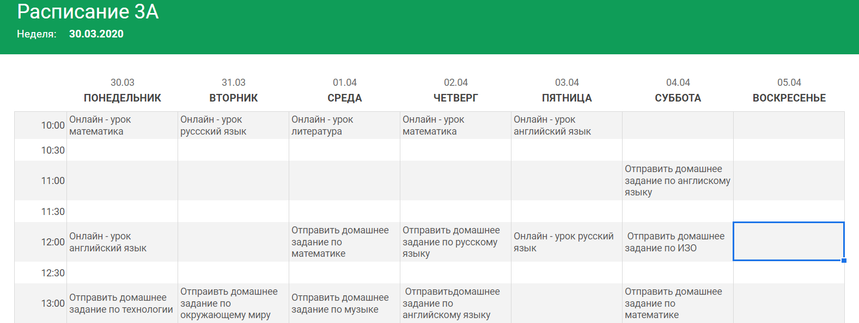

Какие сервисы помогут составить расписание уроков онлайн?
Мы выбрали четыре бесплатных русскоязычных сервиса, которые помогут удобно организовать онлайн-расписание и поделиться им с учениками.
Яндекс. Календарь
Преимущества: Можно использовать календарь как для личного использования, так и для групповой работы. Можно настроить уведомления. Есть возможность составить список дел на день.
Недостатки: Нет поиска по событиям. Можно смотреть задачи только за день, неделю или месяц.
Google Календарь
Преимущества: Можно завести отдельный календарь для каждого класса и настроить уведомления. Можно составить личный календарь только для вас и общий для учеников. Ссылку на календарь легко отправить ученикам и родителям.
Недостатки: Каждый урок нужно внести в календарь как отдельное событие — это займет время.
Google Таблицы
Преимущества: Простой интерфейс таблиц, похожий на Excel. Можно легко поделиться расписанием со всем классом по ссылке.
Недостатки: Слишком много дополнительных инструментов.
Schoodle
Преимущества: Сервис сделан специально для школьного расписания. Есть дополнительные функции: мобильное приложение, звонки на урок, постеры с расписанием.
Недостатки: Сложный интерфейс. Требуется ввод данных об учебном заведении.

